Bagaimana pemodelan matematis dapat menyelamatkan nyawa pasien TB
Dengan memanfaatkan data dunia nyata, model matematis dapat membantu para pembuat kebijakan menjangkau pasien yang paling diuntungkan dari suatu intervensi, serta mengidentifikasi kebutuhan mereka dengan lebih baik
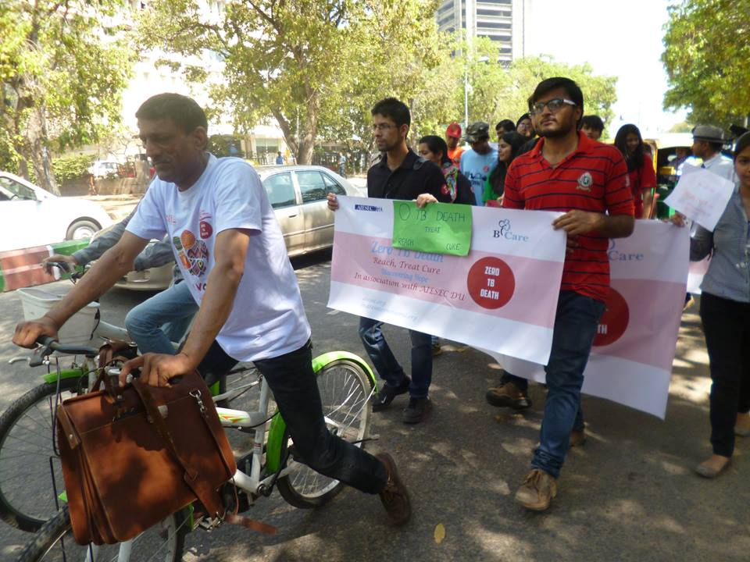
Aksi unjuk rasa untuk menuntut perawatan yang lebih baik bagi pasien TB di Delhi. Keterlambatan pembayaran bantuan gizi oleh pemerintah dapat menurunkan tingkat keberhasilan pengobatan bagi pasien TB. Kredit foto: Article 25 Flickr, Wikimedia Commons
Oleh: |  | Editor:
Palak Goel - BML Munjal University - - |  | Namita Kohli - Commissioning Editor, 360info - -

Dengan memanfaatkan data dunia nyata, model matematika dapat membantu para pembuat kebijakan menjangkau pasien yang paling diuntungkan dari suatu intervensi, serta mengidentifikasi kebutuhan mereka dengan lebih baik
Tuberkulosis (TB) merupakan penyebab utama kematian akibat satu agen infeksius, dan termasuk dalam 10 besar penyebab kematian, menurut WHO. Pada tahun 2024, lebih dari satu juta orang meninggal akibat TB, menjadikannya tantangan kesehatan masyarakat yang signifikan.
Namun, beban penyakit ini tidak merata. Lebih dari seperempat kasus TB yang diperkirakan di dunia terjadi di India — setiap tahun, sekitar 2,7 juta kasus baru dilaporkan.
Meskipun negara ini telah membuat kemajuan substansial dalam beberapa tahun terakhir, skala masalahnya tetap sangat besar. Jumlah penderita penyakit ini mungkin telah berkurang sebesar 21 persen pada tahun 2024 — hampir dua kali lipat dari tingkat penurunan global — tetapi lebih dari 3 lakh orang masih meninggal karenanya setiap tahun.
Para ahli kesehatan masyarakat menyarankan bahwa selain obat-obatan dan diagnostik, pasien TB membutuhkan makanan bergizi; kekurangan gizi melemahkan respons kekebalan tubuh dan memperlambat pemulihan dari penyakit.
Bagi pasien yang menjalani pengobatan TB jangka panjang selama berbulan-bulan, gizi buruk juga dapat mempersulit kepatuhan terhadap jadwal minum obat, atau bahkan menyelesaikan terapi.
Di India, tumpang tindih antara TB dan kekurangan gizi sangat signifikan. Pada tahun 2022 saja, diperkirakan hampir 744.000 pasien TB mengalami kekurangan gizi.
Untuk memastikan pasien TB makan dengan baik, setiap bulan, pemerintah mentransfer Rs 1.000 ke rekening mereka. Sejak 2018, pemerintah telah mentransfer ₹4.400 crore kepada lebih dari 1,37 crore penerima manfaat.
Namun, langkah-langkah kebijakan seperti ini menuntut hasil yang dapat diukur. Apakah transfer tunai tersebut memastikan pasien TB makan dengan baik, dan pada akhirnya, membantu mereka pulih?
Ini adalah pertanyaan yang dapat dijawab dengan pemodelan matematis.
Selama pandemi COVID-19, model-model semacam itu membantu para ahli kesehatan masyarakat mengantisipasi bagaimana COVID dapat menyebar di antara berbagai kelompok populasi. Kini, dengan menggunakan pendekatan serupa, para peneliti termasuk penulis artikel ini mencoba mengukur dampak transfer tunai terhadap pasien TB — dengan menerjemahkan mekanisme kebijakan menjadi parameter yang dapat diukur, serta mengeksplorasi pertanyaan-pertanyaan yang sulit dijawab hanya melalui data observasional.
Skenario dunia nyata untuk pembuatan kebijakan yang efektif
Model matematika umumnya digunakan dalam epidemiologi untuk memahami bagaimana penyakit menyebar dan bagaimana intervensi memengaruhi hasilnya. Namun, program dukungan sosial seperti bantuan gizi jarang dimasukkan secara langsung ke dalam model-model ini.
Sebaliknya, program-program tersebut sering kali diperlakukan sebagai kondisi latar belakang atau asumsi eksternal.
Studi ini, yang dilakukan bekerja sama dengan Indian Institute of Public Health, Delhi, mengambil pendekatan berbeda dengan secara eksplisit mengintegrasikan dukungan gizi ke dalam dinamika hasil pengobatan TB. Tujuannya adalah untuk menganalisis bagaimana pembayaran tepat waktu dapat memengaruhi keberhasilan pengobatan, masalah umum seperti pasien yang tidak melanjutkan pengobatan, dan kematian.
Yang membedakan penelitian ini dari upaya pemodelan serupa adalah bahwa penelitian ini memasukkan skenario dunia nyata dalam implementasi program. Biasanya, model epidemiologi dirancang dengan mempertimbangkan kondisi ideal. Namun, begitu program diimplementasikan, beberapa masalah muncul — pembayaran tertunda, cakupan dan pengalaman pasien jarang seragam.
Model tim kami mencakup masalah-masalah tersebut — cakupan skema gizi yang tidak menyeluruh, keterlambatan transfer, dan pengalaman pasien yang berbeda-beda dalam merespons bantuan gizi.
Dengan memperhitungkan ketidakpastian ini, upaya ini bertujuan untuk mendekati fungsi aktual program, bukan skenario terbaik teoretis.
Selain itu, model ini menekankan pada kuantitas yang dapat langsung digunakan oleh pembuat kebijakan, bukan variabel abstrak. Misalnya, nilai-nilai seperti proporsi pasien yang menerima dukungan gizi tepat waktu, atau sejauh mana perbaikan gizi memengaruhi kemampuan mereka untuk mematuhi jadwal pengobatan, memungkinkan peneliti menguji pertanyaan praktis yang dihadapi para pengambil keputusan. Misalnya, apakah lebih efektif untuk memperluas cakupan pembayaran nutrisi, atau meningkatkan kecepatan pembayaran sampai ke pasien? Atau, perbaikan operasional mana yang bisa mengurangi kegagalan pengobatan atau kematian secara signifikan?
Penundaan mengorbankan nyawa
Penelitian ini masih berlangsung, tetapi temuan awal mengungkapkan masalah-masalah penting yang perlu ditangani.
Pertama, keterlambatan pembayaran dapat menurunkan tingkat keberhasilan pengobatan; makanan yang baik memperkuat fungsi kekebalan tubuh, dan membantu pasien mempertahankan stabilitas yang diperlukan untuk mematuhi rejimen pengobatan jangka panjang.
Selain itu, dukungan gizi juga mendorong pasien untuk tetap terlibat dalam pengobatan.
Dengan demikian, keterlambatan transfer manfaat bukan sekadar masalah birokrasi, dan dapat berdampak pada konsekuensi kesehatan yang dapat diukur.
Kedua, model ini menunjukkan bahwa kesenjangan kecil dalam cakupan, atau jumlah penerima manfaat, terkadang dapat menyebabkan jumlah pasien yang tidak melanjutkan pengobatan, atau bahkan kematian, menjadi lebih tinggi secara tidak proporsional. Hal ini menunjukkan bahwa peningkatan moderat dalam pelaksanaan program dapat menghasilkan keuntungan yang berarti dalam hasil kesehatan masyarakat.
Bagi pembuat kebijakan, temuan ini menyarankan bahwa program gizi seperti Nikshay Poshan Yojana tidak boleh dipandang sebagai langkah kesejahteraan yang periferal, melainkan sebagai komponen integral dari strategi pengobatan TB.
Di sini, pemodelan matematis dapat membantu pembuat kebijakan memahami hubungan antara suatu intervensi dan hasil yang dapat diukur dengan mensimulasikan berbagai skenario program.
Dengan membandingkan hasil dari berbagai kombinasi jumlah penerima manfaat, keterlambatan pembayaran, dan peningkatan kepatuhan, model-model tersebut dapat membantu mengidentifikasi perbaikan operasional mana yang berpotensi menyelamatkan jumlah nyawa terbanyak.
Model lokal, solusi yang hemat biaya
Karya tim ini juga menunjuk pada jalur penelitian lebih lanjut, termasuk penyesuaian model terhadap data tingkat negara bagian dan distrik. Beban TB dan kinerja program bervariasi secara signifikan di seluruh India, dan pemodelan lokal dapat membantu mengidentifikasi wilayah di mana peningkatan dalam penyaluran gizi mungkin memiliki dampak terbesar.
Bidang penting lainnya yang dapat diteliti adalah analisis efektivitas biaya. Membandingkan investasi dalam sistem penyaluran nutrisi dengan intervensi TB lainnya—seperti inovasi diagnostik atau pengobatan—dapat membantu pembuat kebijakan mengalokasikan sumber daya kesehatan masyarakat yang terbatas secara lebih efisien.
Kerangka pemodelan ini juga dapat diperluas untuk mencakup faktor-faktor penentu kesehatan sosial lainnya. Faktor-faktor seperti kondisi perumahan yang sempit, dukungan pendapatan, dan komorbiditas seperti diabetes—yang memengaruhi lebih dari 100.000 pasien TB di India—dapat berinteraksi dengan status gizi dan memengaruhi respons pasien terhadap pengobatan. Penggunaan data mengenai usia, jenis kelamin, dan kelompok risiko (seperti mereka yang hidup dengan HIV, misalnya) juga dapat membantu pembuat kebijakan mengidentifikasi siapa yang akan paling diuntungkan dari dukungan gizi yang tepat waktu.
Terakhir, mengintegrasikan model ini dengan data program real-time dari sistem pemerintah pada akhirnya dapat memfasilitasi mekanisme peringatan dini terhadap kinerja program yang kurang optimal, sehingga membantu otoritas kesehatan merespons lebih cepat ketika celah muncul.
Dr. Palak Goel adalah Asisten Profesor di BML Munjal University, Haryana. Studi ini dilakukan bekerja sama dengan Indian Institute of Public Health, Delhi. Penelitian ini masih berlangsung, dan temuan yang disajikan di sini bersifat awal dan dapat direvisi.
`
Artikel ini diterjemahkan menggunakan alat kecerdasan buatan otomatis yang berpotensi memiliki kesalahan, kesilapan dan ketidakakuratan. Berbagai upaya sudah dilakukan untuk memastikan kejelasan dan koherensi, terjemahan ini bisa saja tidak lengkap dalam menangkap nuansa, intonasi dan tujuan dari teks aslinya. Untuk versi yang tepat, silakan merujuk pada artikel aslinya.
`
Artikel ini pertama kali dipublikasikan tanggal 25 Mar 2026 di bawah lisensi Creative Commons oleh 360info™

